2022-LV-03-deu Tic-Tac-Toe Endstellungen
6yo–8yo:  – | 8yo–10yo:  – | 10yo–12yo:  – | 12yo–14yo:  hard | 14yo–16yo:  medium | 16yo–19yo:  easy
Answer Type: Multiple-Choice with Images (☐ keep order of multiple-choice/-select)
Computational Thinking Skills:  ☐ abstraction  ☑ algorithmic thinking  ☐ decomposition  ☐ evaluation  ☐ pattern recognition |  |  | Computer Science Area:  ☑ algorithms and programming  ☐ communication and networking  ☐ computer processes and hardware  ☑ data structures and representations  ☐ interactions, systems and society

Body
Tic-Tac-Toe ist ein Spiel für zwei Personen.
Regeln:
Auf einem Spielfeld mit 3 x 3 Feldern setzen die beiden Spieler abwechselnd ihr Zeichen (ein Spieler X der andere O) in ein freies Feld. Wer als erster drei Zeichen in eine Zeile, Spalte oder Diagonale setzen kann, gewinnt und das Spiel ist beendet. Wenn alle Felder gefüllt sind und niemand gewonnen hat, endet das Spiel unentschieden.
Beispiel:
Die folgenden Bilder zeigen die Stellungen nach den ersten Züge und nach dem letzten Zug eines Spiels. (Jeweils der letzte Zug ist grau unterlegt.)
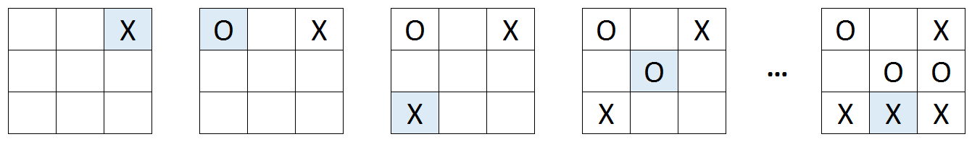
Die Stellung am Ende eines Spiels nennen wir eine gültige Endstellung. Nicht alle Stellungen mit X und O sind gültige Endstellungen. Denn die Spielregeln legen genau fest, wann ein Spiel endet.

Question / Challenge
Welches der folgenden Bilder ist nach den Tic-Tac-Toe Regeln eine gültige Endstellung?

Answer Options / Interactivity Description
A | B | C | D
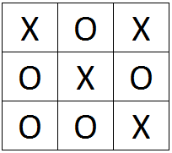 | 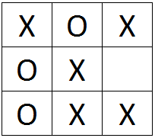 | 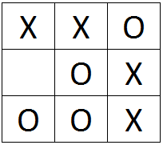 | 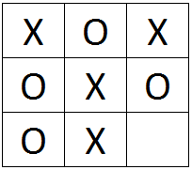

Answer Explanation
Richtige Antwort: C
Antwort C ist korrekt, weil ein Spieler gewonnen hatte (drei O in einer Diagonalen) und dann keine weiteren Züge mehr erfolgten.
Antwort A ist nicht korrekt. Spieler X hat das Spiel gewonnen aber Spieler O hat weitere O-Zeichen in leere Felder geschrieben. Da der Sieger immer das letzte Zeichen setzt, kann er niemals weniger Zeichen als der Verlierer setzen.
Antwort B ist nicht korrekt, weil es 5 X aber nur 3 O enthält. Das ist nicht möglich; denn die Anzahlen der O- und X-Zeichen können sich höchstens um 1 unterscheiden
Antwort D ist nicht korrekt; denn es zeigt keine gültige Endstellung. Es gibt noch keinen Gewinner und die Felder sind nicht vollständig gefüllt.

It’s Informatics
Bei der Lösung der Aufgabe haben wir geprüft, ob die vier Bilder der Antwortmöglichkeiten ne gültige Endstellung dokumentieren. Von den Tic-Tac-Toe-Spieltregeln kann man neue Regeln über gültige Endstellungen ableiten, zum Beispiel diese:
1) Die Differenz zwischen den Anzahlen von X und O muss 0, -1 oder 1 sein.
2) Wenn kein Spieler gewonnen hat, müssen alle Felder gefüllt sein.
3) Der Verlierer kann höchstens so viele Zeichen setzen wie der Gewinner.
4) Im Dokument eines beendeten Spiels kann höchstens eine Folge von drei gleichen Zeichen sein.
Diese neuen Regeln sind keine Spielregeln, sondern dienen nur der Überprüfung, ob eine Stellung eine gültige Endstellung ist. Wenn ein Bild in Konflikt mit einer dieser Regeln steht, kann es keine gültige Endstellung sein.
Regeln sind sehr wichtig in der Computertechnik. Ein Interpreter, der ein Programm ausführt, überprüft, ob der eingegebene Text den Syntaxregeln der Programmiersprache entspricht.
In der Programmierung werden in sogenannten Zusicherungen Regeln verwendet, um während eines Programmlaufs die Korrektheit eines Programms zu testen.

Keywords and Websites
Regel, Tic-Tac-Toe, Gültigkeitsprüfung, Zusicherung

Wording and Phrases
X, O, Zeichen, Feld, gültige Endstellung

Comments
By: Monika Tomcsanyiova (svn: mtomcsanyiova)
on 2022-04-10
Assigned review
This is a use of the famous game. In my opinion, the task is more challenging than stated in the selection of categories. Younger students may not be able to define and check all the conditions that must be met when registering for the game.
The It's Informatics section needs to be improved to meet the issues that are really being addressed in the task.
========================================
By: Helio Mega (svn: mega)
on 2022-04-22
Assigned review
I like the idea of exploring many possibilities of this game (which is a famous game). I think this task too hard for 10yo-12yo students. Perhaps as a hard task for 12yo-14yo students, medium for 14yo-16yo students, and easy for 16yo-19yo students.
It's Informatics: maybe more relations between the main strategy of tic-tac-toe's game and computer science.
========================================
on 2022-05-02
Difficulty levels changed. Minimax Algorithm idea added to “Its informatics” part.
-------------------------------------
Wilfried Baumann, baumann@ocg.at, Michael Weigend, mw@creative-informatics.de on behalf of BITW 2022, WG L2:
We rephrased the task description a bit and tried to make it clearer. We added an example and two headers to make clear which part of the text describes the rules of the game.
The II section now focuses on automatic data validation using rules.
---------------------------------------
Michael Weigend, mw@creative-informatics.de, 2022-07-04. Translation to German.

Der englische Begriff “result sheet of a completed game” wurde mit “gültige Endstellung” übersetzt.
In dem Beispiel könnte man in jedem Bild die hellgraue Unterlegung des letzten Zuges herausnehmen.

EDIT ABOVE (keep this template and add above this line): author, e-mail, date (YYYY-MM-DD): Comment.

Graphics and Other Files
2022-LV-03-deu.odt This file.
Wilfried Baumann: game.png (self-made)
Wilfried Baumann: answer_option_1.png (self-made)
Wilfried Baumann: answer_option_2.png (self-made)
Wilfried Baumann: answer_option_3.png (self-made)
Wilfried Baumann: answer_option_4.png (self-made)

EDIT ABOVE (keep this template and add above this line): filename, author, source/self-made, license
Please indicate:
- Source of each image or of each other file to produce the task image(s):
(URL and/or author)
- License for each image.
Note: If the source of an image is unclear, it might be copyrighted and cannot be used in the task.

Authors, Contributors, and Editors (incl. Graphics)
Mārtiņš Opmanis, martins.opmanis@lumii.lv, Latvia.
Ilze Nilandere, ilze.nilandere@visma.com, Latvia.
Wilfried Baumann, baumann@ocg.at, Austria.
Michael Weigend, mw@creative-informatics.de, Germany. (Translation to German)
EDIT ABOVE (keep this template and add above this line): author / contributor / editor, e-mail, country.

License

Copyright © 2022 Bebras – International Challenge on Informatics and Computational Thinking. This work is licensed under a Creative Commons Attribution-ShareAlike 4.0 International License. https://creativecommons.org/licenses/by-sa/4.0/.

